Kreslenie

LIENKA

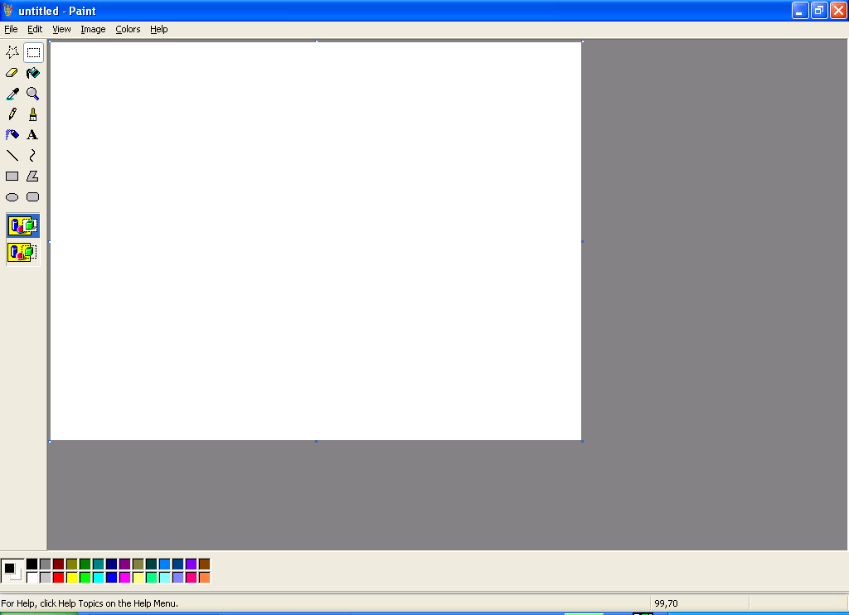
Nástrojom „elipsa“ si nakreslíme telo lienky.


Vlnkou nakreslíme hlavičku lienky
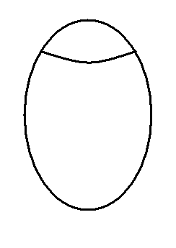

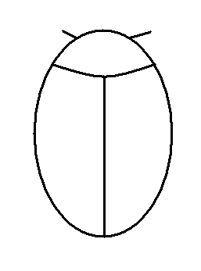
Čiarou nakreslíme telíčko a tykadlá.

Kliknutím na plechovku a výberom farby lienku vyplníme – telo červenou a hlavičku čiernou.
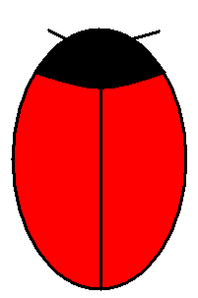

Kliknutím na elipsu nakreslíme kruh ako bodku s pomocou tlačidla Shift, výberom označíme, skopírujeme a rozložíme po tele lienky (7 bodiek).
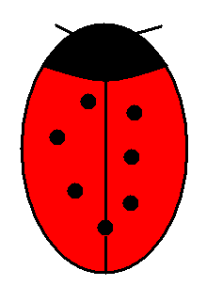

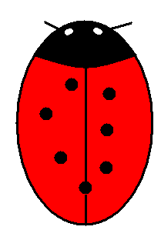
Štetcom a výberom kruhového motívu dokreslíme dve čiarky bielou farbou na hlavičke lienky.

